I этап: Викторина «Антарктида – материк из снега и льда»
Возрастная номинация: воспитанники дошкольных учреждений
Дорогие ребята! 2020 год богат разными событиями и одним из них является 200-летие со дня открытия самого холодного материка на нашей планете – Антарктиды. Произошло это важное географическое открытие 28 января 1820 года. В этот день русские мореплаватели Фаддей Белинсгаузен и Михаил Лазарев приблизились к берегам этой неведомой земли, тем самым подтвердив давние предположения путешественников о возможном существовании этого континента. В память об этом событии и о великих первооткрывателях мы предлагаем вам принять участие в проекте и выполнить задания викторины «Антарктида – материк из снега и льда».
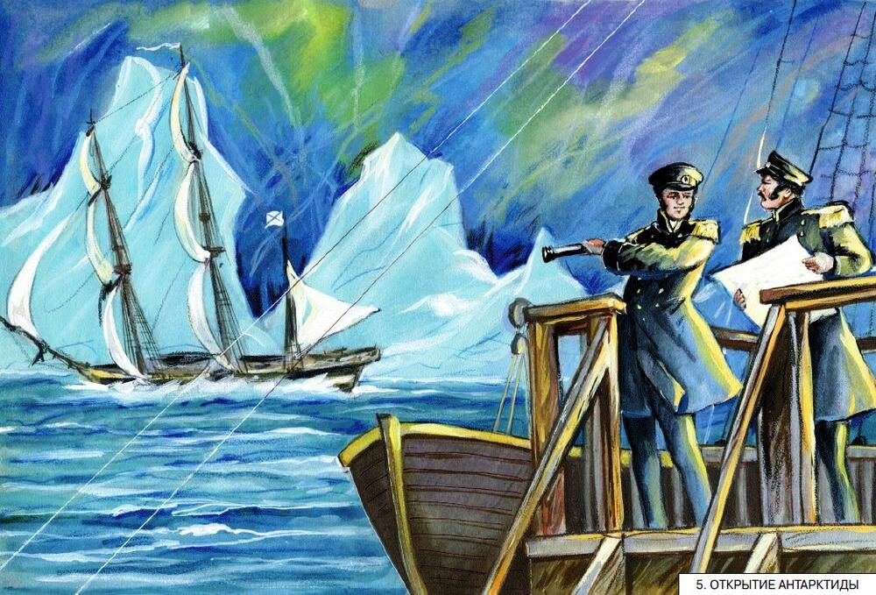
- Рассмотрите рисунок «Открытие Антарктиды». Как вы думаете, кем могут быть люди, изображенные на нем?
- Антарктиду часто называют белым континентом. Как вы думаете, почему?
- Антарктида – огромный участок суши, покрытый толстым слоем льда. Вокруг него – океан. Это самая суровая область Земли. Холоднее места не найдешь во всем мире. Температура воздуха отпускается до минус 90 градусов! При такой температуре не может быть дождя, поэтому на Антарктиде идет только снег. Его так много, что от своей тяжести снег прессуется и образуется лед. Сильный ветер надувает огромные кучи снега… Скажите, а как называется большая куча снега?
- Не все живые организмы могут жить в таких суровых условиях, поэтому жизнь на Антарктиде не очень разнообразна. Однако, там живут вот такие удивительные животные:
Эта птица не летает,
Но плавает отлично и ныряет!
Ходит вперевалочку,
Прояви смекалочку!
Не поет, но носит фрак –
Предназначено ей так.
Ростом – метр, ну а живет
Там, где холодно и лёд!
Конечно же, вы догадались, как называется эта птица. Это ???

- И так, почти вся поверхность Антарктиды покрыта снегом и льдом. А знаете ли вы, из какого вещества состоит снег? А лёд?
- В Антарктиде бывает лето и зима. Летними месяцами считаются декабрь, январь и февраль. А в нашей местности эти месяцы, какому времени года соответствуют?
- Конечно же, лето на этом материке тоже холодное, но морозы значительно меньше и под лучами яркого солнца на берегах Антарктиды снег и лед начинают подтаивать, образуются ручейки, которые стекают в океан. А что быстрее тает, снег или лёд?
- А теперь, попробуйте поиграть со словом «снег» и продолжите предложения, используя само слово или его родственные слова. И так, начинаем:
Тихо-тихо, как во сне, падает на землю (…1.)
С неба все скользят пушинки - серебристые (2…)
На посѐлке на лужок все снижается (…3.)
Вот веселье для ребят - всѐ сильнее (4….)
Все бегут вперегонки, все хотят играть в (…5)
Словно в белый пуховик нарядился (.6..)
Рядом снежная фигурка - это девочка (..7.)
На снегу-то, посмотри- с красной грудкой (..8..)
- Как вы думаете, эти строки рассказывают нам о том, что происходит на Антарктиде? Или что-то здесь не так? Какие слова (или строчки) не подходят под описание жизни и природы этого холодного материка? Назовите не менее трех противоречий.
- Ребята! Мы знаем, что все вы любите и умеете отгадывать загадки. А еще вы любите рисовать, поэтому предлагает вам несколько загадок, а ответы просим вас написать нам и нарисовать.
А. Бел, а не сахар, нет ног, а идёт.
Б. Странная звездочка с неба упала,
Мне на ладошку легла - и пропала.

В. Бело покрывало на земле лежало,
Лето пришло - всё оно сошло.

Г. У Зимы отличный мех:
Это мягкий белый ...

Д. Бел как мел, с неба прилетел.
Зиму пролежал, в землю убежал.

Е. Дом ее на белой туче,
Но ей страшен солнца лучик.
Серебристая пушинка,
Шестигранная ….

Ж.Белой стайкой мошкара
Вьется, кружится с утра.
Не пищит и не кусает —
Просто так себе летает.

- А еще все вы любите сказки и мультики, а значит, легко справитесь с последним заданием нашей викторины. Напишите нам, в названии каких сказок или мультфильмов, есть слово «снег»?

Дорогие ребята! Ну вот мы и побывали с вами в удивительном месте нашего земного шара - в Антарктиде, узнали что-то новое об этом загадочном материке. Ученые со всего мира изучают эту землю, но еще есть очень много неизведанного и не открытого. Возможно, кто-то из вас станет ученым – полярником и оправиться исследовать этот материк. Удачи вам!

Рекомендации для руководителей команды – участницы проекта
С учетом возрастных особенностей дошкольников, согласно требованию к выполнению данного этапа рекомендуется руководителю провести занятие для воспитанников (для всей группы или только членов команды), в ходе которого, познакомить детей с содержанием заданий, обсудить задания и получить ответы от детей. По желанию руководителя он может использовать элементы наглядности (картинки и др.) или подготовить по заданиям проекта компьютерную презентацию с изображениями материка и его обитателей. Презентация не оценивается и не высылается организаторам. Руководитель оформляет ответы детей в электронном виде и подтверждает факт проведения викторины 2-3 фотографиями с этого мероприятия.

Критерии оценки викторины «Антарктида – материк из снега и льда»
Критерии оценки | Содержание критериев | Количество баллов
Наличие ответов на задания викторины | Правильность ответа | 1 балл за правильный ответ заданий №1 - №7.  Задание №8 - максимально 4 балла;  Задание №9 - 3 балла;  Задание № 10 – 3балла;  Задание № 11 – по 1 баллу за каждое название, но не более 5 баллов.
Оформление файла с ответами | Отчет о проведении мероприятия (наличие 2-3 фотографий);  -Соблюдение требований к оформлению ответов | 1 балл  Полное соответствие критериям – 2 балла;  Частичное соответствие – 1 балл;  Не соответствие – 0 баллов
Максимальное количество баллов: |  | За все задания викторины  не более 25 баллов

Требования к оформлению и подаче ответов викторины:
- Ответы на викторину оформляются в виде электронного файла в формате Word в произвольной форме;
- Ответы присылаются на электронную почту проекта proekt-IMC@yandex.ru в виде прикрепленного файла не позднее 19.00 часов 10 февраля;
- Ответ каждой команды оформляется и прикрепляется в виде отдельного файла;
- В теме письма указывается номер (или название) этапа и название команды. (Например: «Льдинки», викторина);
-В тексте файла с ответами должна быть указана информация о названии команды, образовательного учреждения, ФИО руководителя, возрастной номинации и этапа проекта;
- Фото для отчета вставляются в этот же документ Word, а не присылаются отдельными файлами.

